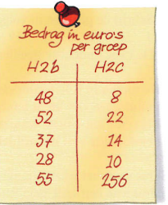
Opdracht 9a - Goede doel

Op school wordt een actie voor Zip Your Lip gehouden.
De klassen H2b en H2c halen lege flessen op die ze bij de supermarkt inwisselen voor geld. Elke klas wordt verdeeld in vijf groepen. Hiernaast zie je hoeveel elke groep heeft opgehaald.

Centrummaten in Excel
Excel heeft voor de centrummaten formules: gemiddelde =GEMIDDELDE
mediaan =MEDIAAN
modus =MODUS.ENKELV
Als de gegevensverzameling geen identieke gegevens bevat, geeft MODUS.ENKELV de foutwaarde #N/B als resultaat.

Deze formules vind je in het tabblad 'Formules' bij de optie Meer functies en kies in de lijst voor Statistisch. De formules staan in alfabetische volgorde. 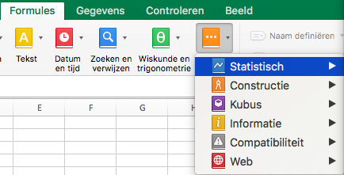

Je kunt ook de formule zoeken via het tabblad ‘Start’ bij de optie Som en kies in de lijst voor Meer functies.
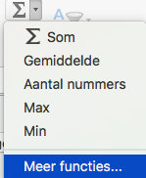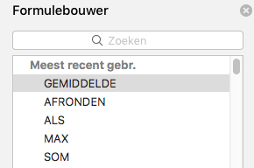
Hier kun je de formule zoeken. Je kunt gebruik maken van de meest recent gebruikte formules of type de formule in.

Je kunt deze formules invoeren via de formulebouwer
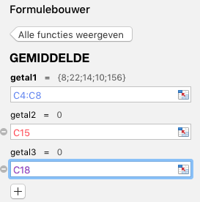

De formule van gemiddelde heb je al gebruikt.

Je kunt reeksen opgeven
en/of
losse cellen.

In de formule van de mediaan en modus kunnen ook reeksen en/of losse cellen opgeven worden.

Kopieer de gegevens
Open het Excel-bestand met jouw naam (nummer 2).
Maak het werkblad ‘Opdracht 9a’.
Open het Excel-bestand ‘Opdracht 9a - Goede doel’.
Kopieer de tabel uit het Excel-bestand ‘Opdracht 9a - Goede doel’ naar jouw werkblad ‘Opdracht 9a’.

Bereken de centrummaten
Bereken het gemiddelde bedrag dat de groepen van H2b hebben opgehaald.
Bereken het gemiddelde bedrag dat de groepen van H2c hebben opgehaald.

Als de organisatie de bedragen per groep van H2b en H2c ziet, is ze zeer enthousiast over de groepen in klas H2c.
Vind jij ook dat de groepen van klas H2c het beter hebben gedaan dan de groepen van klas H2b? Zet je antwoord onder je tabel. Wees zo duidelijk mogelijk.

Vind jij dat een andere centrummaat beter het ‘midden’ laat zien? Zo ja, welke en reken die voor de klassen H2b en H2c uit.

Maak de tabel op
Zorg voor een overzichtelijke en duidelijke tabel.

Sla je bestand op

Sla je Excel-bestand op (vervang).

